**附件1**

金牌人力-人力资源管理师-劳动关系管理操作技能提升

培训班报名表

|  |  |  |  |  |  |
| --- | --- | --- | --- | --- | --- |
| 单位名称 | 姓名 | 职务 | 联系电话 | 身份证号码 | 邮箱 |
|  |  |  |  |  |  |
|  |  |  |  |  |  |

**注：**1、请完整填写报名信息，[电子报名表格发到304580414@qq.com](mailto:电子报名表格发到304580414@qq.com)邮箱。

2、开班批次以最终审核资料后统一安排通知为准，请各单位尽快报名以便统一安排。

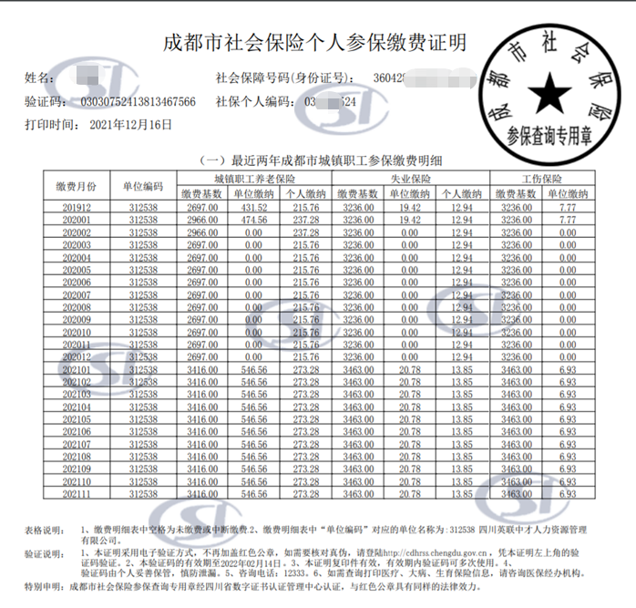

社保流水打印步骤：

支付宝

第一步：打开支付宝界面；

第二步：搜索社保参保证明打印；

第三步：查询并打印

微信

第一步：关注”成都社保”

第二步：点击社保服务

第三步：点击电子社保打印并下载PDF

附件2：